Міністерство освіти і науки України



РИСУНОК, ЖИВОПИС І СКУЛЬПТУРА

Методичні вказівки до виконання лабораторних занять
для здобувачів першого (бакалаврського) рівня вищої освіти
освітньої програми «Архітектура та містобудування»
галузь знань 19 Архітектура і будівництво
спеціальності 191 Архітектура та містобудування
денної форми навчання

Луцьк - 2025
УДК 72.07
Р54

Голова вченої ради факультету архітектури, будівництва та дизайну _______________О. АНДРІЙЧУК
Електронна копія друкованого видання передана для внесення в репозитарій ЛНТУ
Директор бібліотеки _________ Н. ПОЛІЩУК

Рекомендовано до видання вченою радою факультету архітектури, будівництва та дизайну ЛНТУ,
протокол № від « » 2025 року.

Розглянуто і схвалено на засіданні кафедри архітектури та дизайну ЛНТУ, протокол № 10 від «7» лютого 2025 року.
Завідувач кафедри АД _________О. ПАСІЧНИК

Укладачі: _________ З. РУБАН-ГОЛОВЧУК, старший викладач кафедри архітектури та дизайну ЛНТУ.
Рецензент: _________ О.ПАСІЧНИК завідувач кафедри архітектури та дизайну ЛНТУ..

Відповідальний за випуск: _________ О.ПАСІЧНИК завідувач кафедри архітектури та дизайну ЛНТУ.

Рисунок, живопис і скульптура: методичні вказівки до виконання лабораторних занять для здобувачів першого (бакалаврського) рівня освітньої програми «Архітектура та містобудування» галузі знань 19 Архітектура і містобудування денної та заочної форм навчання/уклад. З.М. Рубан-Головчук – Луцьк: Луцький НТУ, 2025. 68с.
Р54
Методичні вказівки висвітлюють вступний курс для студентів спеціальності 191 «Архітектура та містобудування» денної та заочної форм навчання. У виданні йдеться про основи рисунку, технік живопису та об’єму у пластичному мистецтві, проаналізовано найважливіші вимоги до виконання роботи, технологічні та художні особливості.

© З. М. Рубан-Головчук, 2025 р.

ЗМІСТ
ВСТУП………………………………………….............4
Мета і завдання…………………………………………4
Методичні рекомендації до виконання лабораторних завдань. Рисунок……………………………………….8
Методичні рекомендації до виконання лабораторних завдань. Живопис……………………………………..21
Методичні рекомендації до виконання лабораторних завдань. Скульптура…………………..……................27
ІЛЮСТРАЦІІ ………..………………………………44
РЕКОМЕНДОВАНА ЛІТЕРАТУРА……………….66

ВСТУП

Методичні вказівки з рисунку, живопису та скульптури складені для студентів 1-го курсу денної форми навчання освітньо-професійної програми «Архітектура та містобудування». Початкове навчання профілюючої дисципліни ґрунтується на ознайомленні студентів з основами мистецтва вцілому: техніки та матеріали у рисунку та живописі, пластичні особливості у скульптурі. Вивчення видатних художників та їх творів світової та вітчизняної архітектури та мистецтва.
Вивчення дисципліни «Рисунок, живопис і скульптура» є важливим для набуття професійних знань з формування гармонійного просторового середовища життєдіяльності людини. Дана дисципліна допомагає відчути в техніці та об’ємі елементи архітектурного середовища, дає загальне поняття предмету та розвиває творче мислення.

Мета і завдання

Мета вивчення дисципліни «Рисунок, живопис і скульптура»:
- ознайомлення студентів з матеріалом, техніками рисунку та живопису, відчуттям об’єму;
- формування навичок мислити об’ємно;
- дослідження перспективи в архітектурі;
- ознайомлення студентів з матеріалом, технікою ліпки, відчуттям форми;
- дослідження ліпних форм в архітектурі;

Завдання дисципліни «Рисунок, живопис і скульптура»:
- навчитися відчувати об’єм тоном та кольором;
- виявити основні види рисункових архітектурних елементів;
- виявити основні етапи роботи над техніками рисунку та живопису;
- навчитися створювати об’єми та перспективу;
- техніку і технологію скульптури;
- походження матеріалу;
- принцип використання скульптури в архітектурі;
- історичні особливості змін у стилях скульптури.

У результаті вивчення навчальної дисципліни студент повинен знати:
- техніку і технологію скульптури;
- походження матеріалу;
- принцип використання скульптури в архітектурі;
- історичні особливості змін у стилях скульптури;
- техніку і основи рисунку та живопису;
- матеріали;
- принцип виконання архітектурних форм за допомогою графічних засобів;
- історичні особливості змін у стилях.

вміти:
- орієнтуватися у тематиці рисунку та живопису;
- вибирати методи для виконання лабораторних робіт;
- підготувати матеріали для роботи;
- втілити свій задум та відповісти на завдання;
- орієнтуватися у тематиці скульптури;
- вибирати методи для виконання роботи в матеріалі;
- підготувати матеріал для роботи;
- втілити свій задум та відповісти на завдання.

володіти:
- Володіти інструментарієм для порівняння архітектури на площині, об’ємної архітектурної форми, архiтектонiку в традицiйних i нових матеріалах i конструкціях.
- Володіти навиками аналізу закономірностей формування методів архітектурної композиції.
- Володіти загальнонауковими методами аналізу архітектурної та містобудівної композиції.

Найменування та опис компетентностей, формування котрих забезпечує проходження переддипломної практики. Інтегральна компетентність Здатність розв’язувати складні спеціалізовані задачі та практичні проблеми у сфері містобудування та архітектури, що характеризуються комплексністю та невизначеністю умов, на основі застосування сучасних архітектурних теорій та методів, засобів суміжних наук.
Загально-наукові компетентності
ЗК01. Знання та розуміння предметної області та розуміння професійної діяльності.
ЗК02. Вміння виявляти, ставити та вирішувати проблеми.
ЗК03. Здатність до адаптації та дії в новій ситуації.
ЗК05. Здатність спілкуватися з представниками інших професійних груп різного рівня (експертами з інших галузей знань/видів економічної діяльності).
ЗК07. Здатність приймати обґрунтовані рішення.
ЗК10. Здатність зберігати та примножувати моральні, культурні, наукові цінності і досягнення суспільства на основі розуміння історії та закономірностей розвитку предметної області, їх місця у загальній системі знань про природу і суспільство та у розвитку суспільства, техніки і технологій, використовувати різні види та форми рухової активності для активного відпочинку та ведення здорового способу життя.
Фахові компетентності спеціальності
СК04. Здатність дотримуватися вимог законодавства, будівельних норм, стандартів і правил, технічних регламентів, інших нормативних документів у 5 сферах містобудування та архітектури при здійсненні нового будівництва, реконструкції, реставрації та капітального ремонту будівель і споруд.
СК05. Здатність до аналізу і оцінювання природно-кліматичних, екологічних, інженерно-технічних, соціально-демографічних і архітектурно-містобудівних умов архітектурного проєктування. СК06. Здатність до виконання технічних і художніх зображень для використання в архітектурно-містобудівному, архітектурно-дизайнерському і ландшафтному проєктуванні.
СК07. Усвідомлення основних законів і принципів архітектурномістобудівної композиції, формування художнього образу і стилю в процесі проєктування будівель і споруд, містобудівних, архітектурно-середовищних і ландшафтних об’єктів.
СК09. Здатність розробляти архітектурно-художні, функціональні, об’ємнопланувальні та конструктивні рішення, а також виконувати креслення, готувати документацію архітектурно-містобудівних проєктів.
СК10. Здатність до участі в підготовці архітектурно-планувальних завдань на проєктування, в організації розробки архітектурно-містобудівних, архітектурно-середовищних і ландшафтних проєктів.
СК11. Здатність до ефективної роботи в колективі, а також до співпраці з клієнтами, постачальниками, іншими партнерами та громадськістю при розробленні, узгодженні і публічному обговоренні архітектурних проєктів.
СК12. Усвідомлення особливостей використання різних типів конструктивних та інженерних систем і мереж, їх розрахунків в архітектурно-містобудівному проєктуванні.
СК14. Усвідомлення особливостей застосування сучасних будівельних матеріалів, виробів і конструкцій, а також технологій при створенні об’єктів містобудування, архітектури та будівництва.
СК15. Здатність до здійснення комп’ютерного моделювання, візуалізації, макетування і підготовки наочних ілюстративних матеріалів до архітектурномістобудівних проєктів.
СК16. Усвідомлення загальних теоретичних, методичних і творчих засад архітектурного проєктування.
СК17. Усвідомлення теоретичних основ містобудування та здатність застосовувати їх для розв’язання складних спеціалізованих задач.
СК18. Усвідомлення теоретичних основ архітектури будівель і споруд, основ реконструкції, реставрації архітектурних об’єктів та здатність застосовувати їх для розв’язання складних спеціалізованих задач.
СК19. Здатність застосовувати теоретичні основи дизайну архітектурного середовища для розв’язання складних спеціалізованих задач.
СК20. Здатність застосовувати теоретичні основи ландшафтної архітектури для розв’язання складних спеціалізованих задач.

Методичні рекомендації до виконання
лабораторних завдань
Рисунок
Рисунок — зображення якогось предмета, візерунка, портрета або явища на площині художніми техніками (олівець, перо, різні фарби тощо). Малюнки створюють як на недовговічних поверхнях (палицею на піску), так і на довговічних (мідяні, цинкові дошки-матриці для друкування гравюр тощо). Витвір мистецтва, зазвичай на папері. Малюнки старих майстрів давно стали предметом колекціонування приватними особами чи музеями.
Незважаючи на цілі і завдання образотворчого мистецтва в різні історичні часи та епохи, удосконалення методики викладання академічного рисунка завжди було проблемою актуальною, тому й не дивно, що знання минулого досвіду аж ніяк не завадять ані сучасному дослідникові, ані майбутньому фахівцеві. Вивчення досвіду використання різноманітних графічних матеріалів та технік у навчальному процесі провідних художніх шкіл, у тому числі західноєвропейських, має великого значення як у загальнокультурному, так і в практичному сенсі для підвищення якості мистецької та дизайнерської освіти України.

Техніки рисунку
В образотворчому мистецтві і в тому числі у різних його видах і жанрах використовується безліч художніх матеріалів, застосування яких сприяє найбільшому втіленню задуму художника, робить його роботу справжнім твором мистецтва.
В навчальному рисунку теж застосовуються різноманітні графічні матеріали та техніки, але знайомство з вельми широкою палітрою цих засобів повинно відбуватися поступово. Зрозуміло, що відразу, з першого курсу, доцільно не вживати матеріали, з якими початківець ще добре не знайомий, або тими, які викликають певні труднощі в роботі. Досвід свідчить, що майже усі фахівці рекомендують розпочинати навчання рисунку графітним олівцем, особливо при виконанні тривалих завдань, а навички в роботі олівцем потім допоможуть перейти до інших матеріалів та технік. У сучасному навчальному процесі вищого художнього навчального закладу частіше за все використовуються графітні олівці, вугіль, соус, сангіна, сепія, туш, акварель тощо.
Техніки виконання розподіляються на сухі та мокрі. Суха техніка найбільш популярна серед студентів, тому що виконується на папері чи картоні вугіллям, соусом, сангіною, сепією без використання води та пензлів на будь-якому за якістю папері. Мокра техніка більш складніша, тому що при виконанні рисунка потребує використання різних за розмірами пензлів, матеріалів, які розчинюються водою, а також особливого паперу, що здатний витримати розмочування та тертя. Але найбільш складнішою є змішана техніка, в якої сполучаються різні графічні матеріали – вугіль, соус, сангіна і таке інше; інструменти – пензлі, розтушовки, пір’я; техніки – суха та мокра. Як правило, завдання на застосування різних матеріалів та технік в академічному рисунку виконуються на старших курсах.

Змістовий модуль 1. Рисунок.
Тема 1. Натюрморт з геометричними фігурами.
Компонування фігур на площині. Ознайомлення з матеріалом та поняттям композиції.
Робота розпочинається з постановки натюрморту з геометричних фігур. Завдання студентів за компонувати на форматі предмети так, щоб вони гармонійно дивилися на аркуші та між собою.

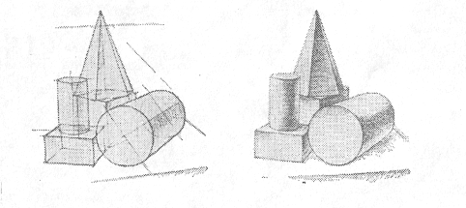
Рис. 1. Компонування на форматі

Важливою складовою побудови фігур в рисунку є врахування пропорцій та перспективи. Кожна деталь має свої особливості побудови. Ось кілька з них:
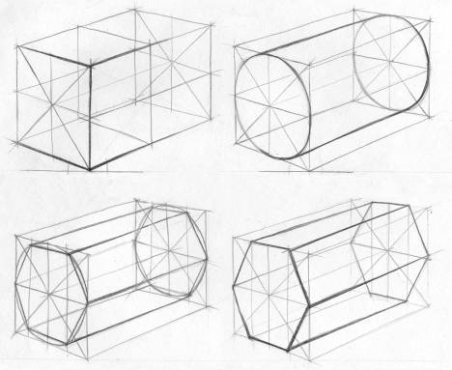
Рис. 2. Особливості побудови фігур

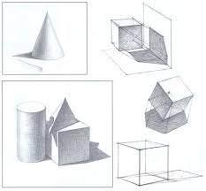
Рис. 3 Побудова падаючих тіней
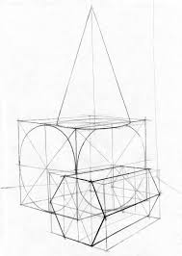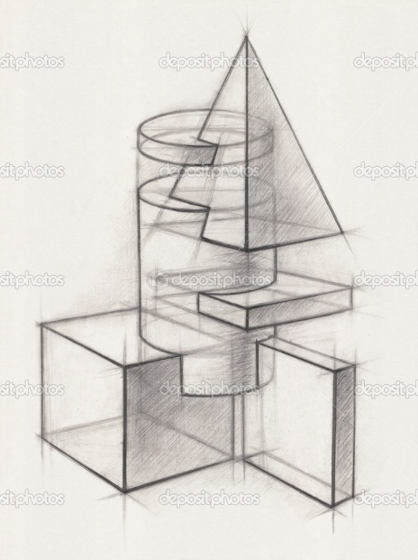

Рис. 4. Побудова кількох пов’язаних фігур

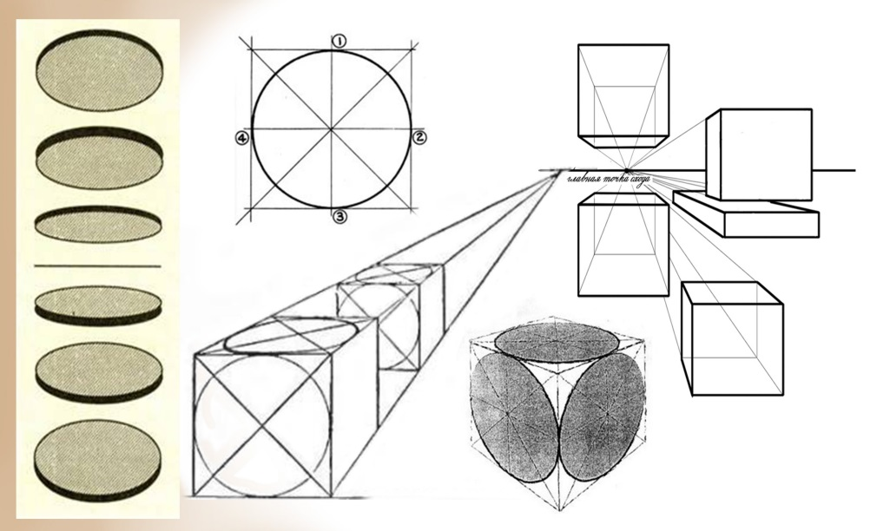
Рис. 5. Особливості перспективи

Тема 2. Об’єм в рисунку.
Поняття об’ємної форми та здатність передати її на площині. Виведення малюнку та правильне зображення об’єму штрихом.
Наступний етап після правильної перспективної побудови та витриманих пропорцій - це передача об’єму за допомогою світлотіні та графічних засобів. Для цього необхідно визначити джерело освітлення та знання елементарних понять, таких як світло, тінь, півтінь, рефлекс, блік.

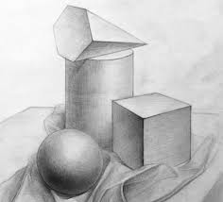
Рис. 6. Світлотіньова подача
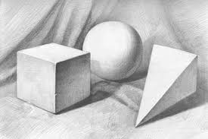

Рис. 7. Об’ємне рішення

Завершена робота повинна бути виконана на форматі А2, графічними олівцями різної м’якості. Повинна бути правильна композиція на форматі та відповідність пропорцій між предметами. Важливою є акуратність виконання та прозорість штриха.

Тема 3. Архітектурний пейзаж.
Функція та призначення пейзажу в архітектурі. Вибір тематики та ескізування. Вивчення особливостей тіньового рисунку. Поняття перспективи у архітектурному пейзажі.
Архітектурний рисунок - рисунок від руки в процесі і з метою розроблення будь-якого архітектурно-проектного завдання (начерки, ескізи, кроки тощо) необхідно відрізняти від «рисунка архітектора» у будь-якій графіці, де архітектура може бути предметом зображення. В обох випадках архітектурній графіці притаманний високий ступінь стилізації. Під стилізацією розуміють узагальнення, деяке спрощення зображень предметів, позбавлення їх другорядних, неістотних деталей з одночасним пошуком і виділенням графічними засобами головних ознак, суті, глибинних зв'язків, характеру зображуваного. У графічній стилізації відбувається пошук єдиного естетичного ключа, спільного знаменника. Стилізація полегшує і водночас підсилює сприйняття образу предметів.
Архітектурні начерки виконуються в олівцевій графіці, вугіллям, фломастером, сепією чи сангіною, тушшю і пером, рапідографом, лайнером тощо. Дуже зручно в процесі пошуку архітектурної ідеї використовувати олівцеву кальку. Накладання кальки на кальку дає можливість, використовуючи попередній ескіз, розвинути його найкращі сторони, а також повернутися до будь-якого етапу проектування для пошуку в новому напрямку.

Робота розпочинається із архітектурних замальовок міста та ознайомленням з подібними роботами майстрів.

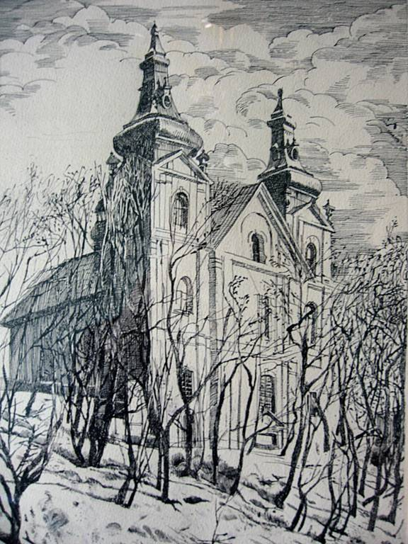

Рис. 8. Начерк архітектурний
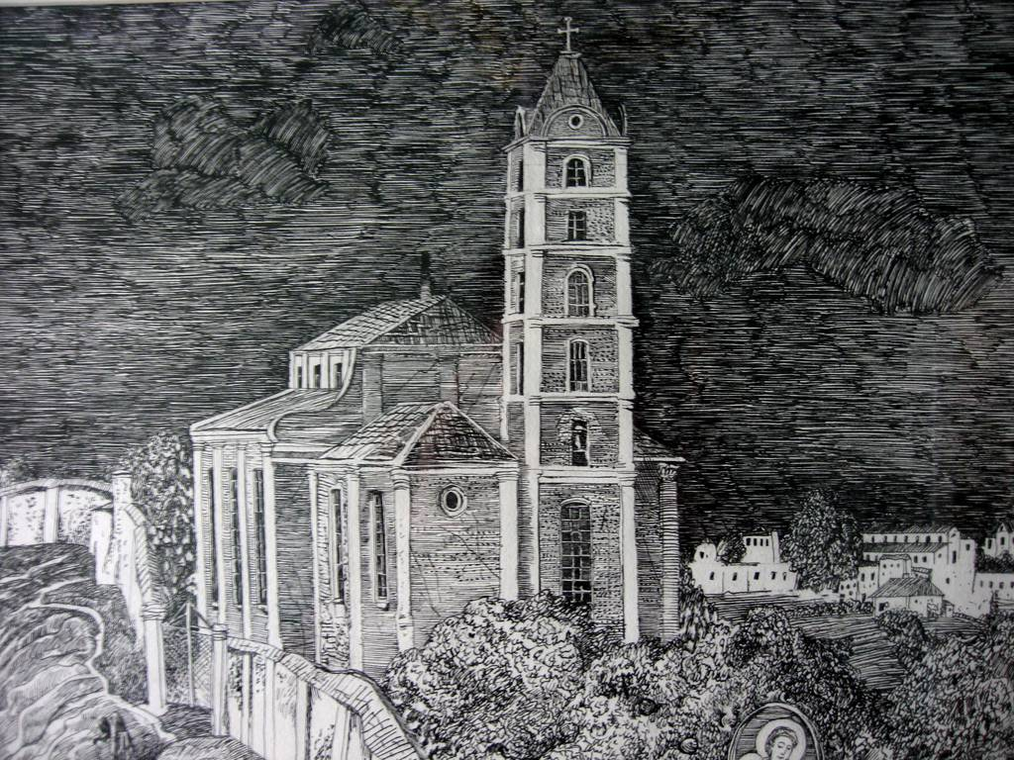

Рис. 9. Вечірній пейзаж

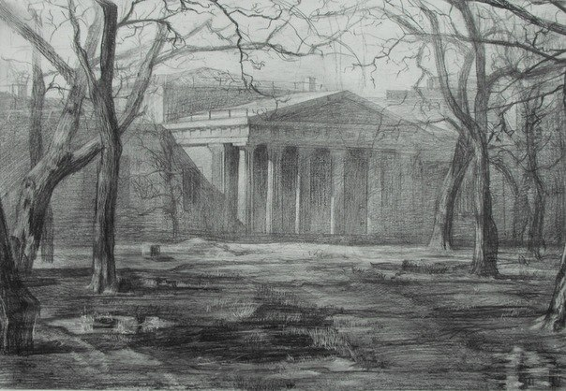

Рис. 10. Довготривалий начерк
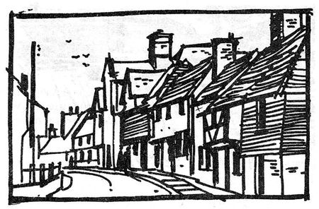

Рис. 11. Швидкий графічний начерк

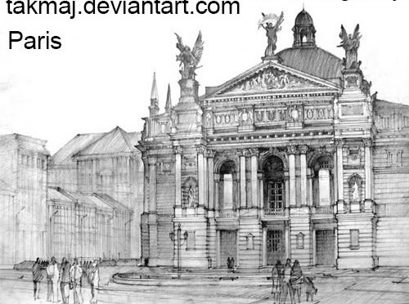

Рис. 12. Начерк з повітряною перспективою
Для роботи над архітектурними замальовками необхідно чітко знати де знаходиться лінія горизонту та чітко її притримуватися. Композиція на форматі теж має дуже важливе значення. Усе має гармонійно виглядати – зайві предмети які потрапляють в кадр можна упускати з метою не перегружати сюжет.

Тема 4. Передача перспективи та плановості.
Тіньові особливості плановості в пейзажі. Технологія рисунку.
За допомогою тону і натиску лінії, її товщини ми передаємо плановість та об’єм в пейзажі. Легкі тони на задньому плані дають відчуття повітряної перспективи та віддаляють від нас далекі будинки чи дерева, а виділені та пророблені деталі на передньому фоні дозволяють створити максимальну реалістичність, наблизивши тим самим їх до глядача.
У рисункових малюнках часто використовують акварель, кольоровий фон та інші цікаві авторські техніки, що створять більш вражаючий ефект.
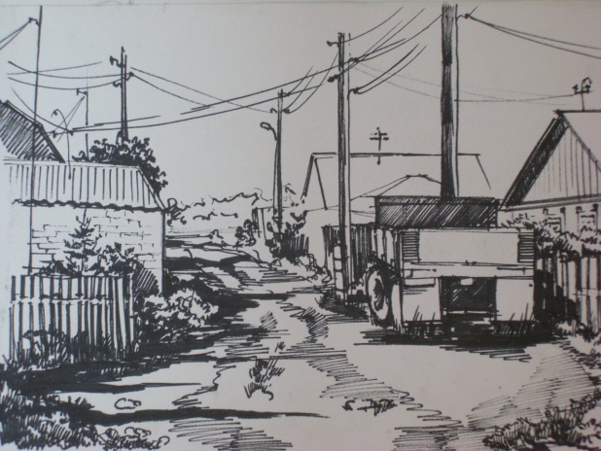 Рис. 13. Пейзаж
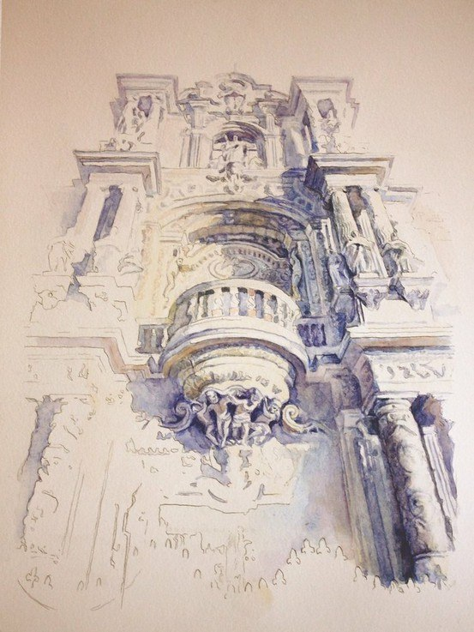

Рис. 14. Акварельна графіка

У створенні завдання можна використовувати будь-які графічні засоби, формат не менше А2, можливий кольоровий фон. У сюжеті обов’язково мають бути присутні архітектурні форми.
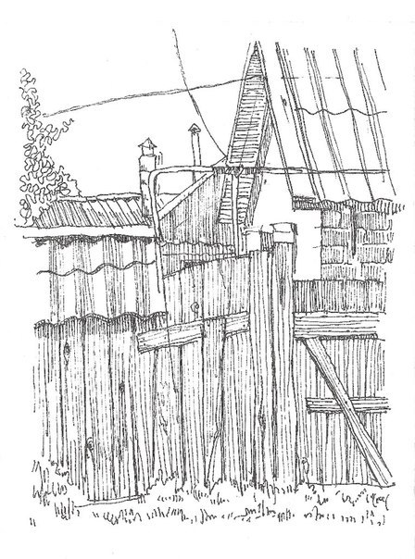
Рис. 15. Рисунок гелевою ручкою

Методичні рекомендації до виконання
лабораторних завдань
Живопис

Живопис, малярство — вид пластичного мистецтва, створення зорових образів за допомогою фарб, нанесених на будь-яку поверхню: натягнуте на раму полотно, папір, поверхню стін, посуд тощо. Зазвичай, фарба або інші пігменти наносяться на поверхню за допомогою пензля, однак можливе й використання інших засобів, як-от аерографи, ножі або губки.
Митця, що займається живописом, називають живописцем або маляром.
Як і інші різновиди мистецтва, малярство може виконувати гносеологічну, аксіологічну, сугестивну, виховну, компенсаторну, комунікативну та гедоністичну функції. Фантазія художника дозволяє створювати за допомогою сполучення статичних за своєю природою малюнка й кольору складні сюжети, насичені емоціями й відчуттям динаміки композиції або, навпаки, образи абсолютно статичні, викликаючи у глядача живу ілюзію реальної просторовості предметів та їхнього оточення.
Якщо говорити про техніку живопису, використання фарб, кольорів і барвників на поверхні, то основними видами техніки живопису є:

темпера, сполучна речовина — емульсія;
емаль (не плутати з емаллю як тонким скловидним покриттям);
гуаш;
пастель;
туш;
живопис по штукатурці - фреска та а секко;
гратаж;
гризáйль;
олія, на основі рослинних олій (лляної, горіхової);
клеєві фарби;
акварель;
акрилові фарби;
восковий живопис.

Змістовний модуль 2
Тема 5. Архітектурні замальовки.
Спроба з натури знайти цікавий сюжет. Ознайомлення з технікою акварель.

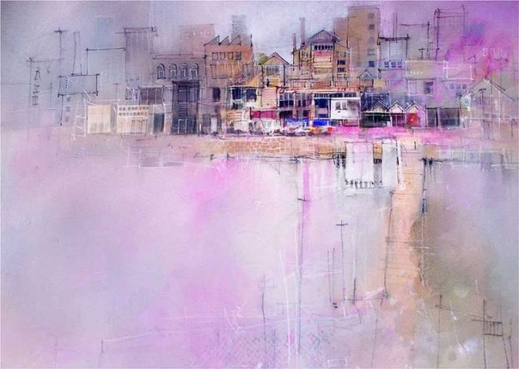

Рис. 1. Швидкий акварельний начерк

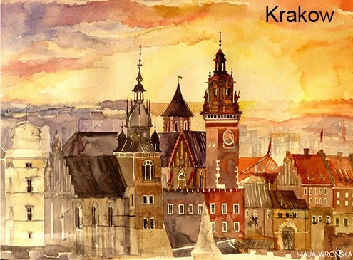

Рис. 2. Місто аквареллю

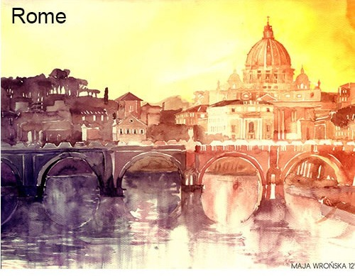

Рис. 3. Начерки аквареллю
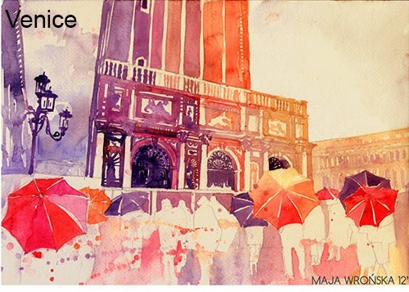
Рис. 4. Швидкі начеки фарбою

Тема 6. Пейзаж.
Передача кольорового архітектурного рішення. Ознайомлення з акриловими фарбами та полотном.
Пейзаж може носити історичний (героїчний), ліричний, епічний, романтичний, топографічний, фантастичний (уявний) і навіть абстрактний характер.
Також, пейзажний живопис можна класифікувати залежно від типу зображеного мотиву: міський (у тому числі архітектурний – ведута, капріччо і індустріальний) пейзаж; садово-парковий (зображення природного пейзажу разом з парковими скульптурами та архітектурою малих форм); природний (морський – марина, рівнинний, лісовий, гірський); сільський (поєднує архітектурний та природний пейзажі). При цьому пейзажі можуть бути як камерними, так і панорамними.
Після архітектурних замальовок обираємо один сюжет та зображаємо його на форматі А2.

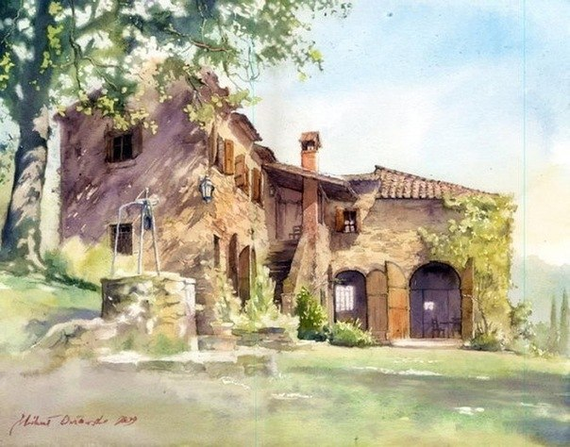

Рис. 4. Пейзаж аквареллю
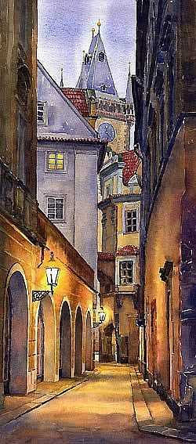

Рис. 5. Пейзаж архітектурний

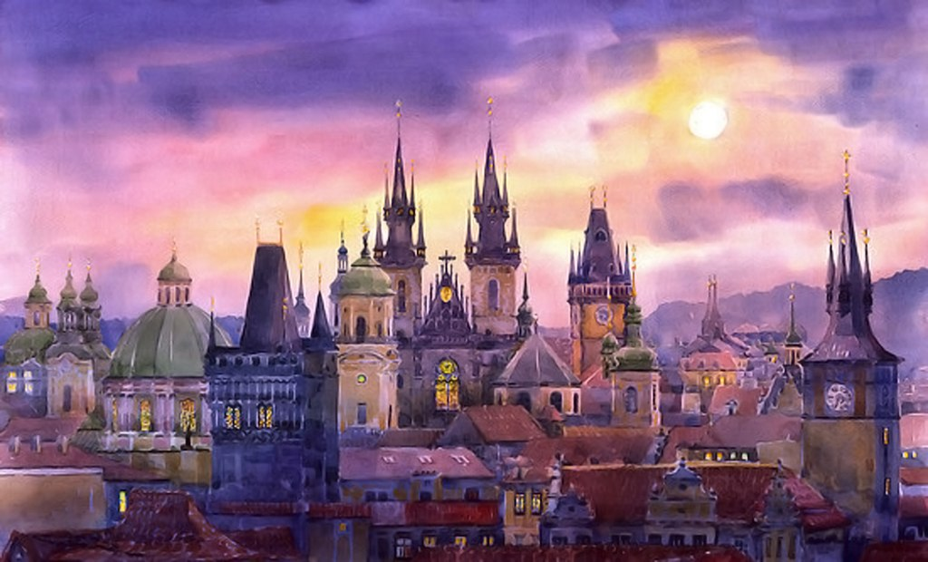

Рис. 6. Панорама міста

Робота повинна бути виконана на форматі не менше А2 на полотні або ґрунтованому картоні. Фарби, якими має бути виконана робота: акрил, олія. Техніка виконання та кольорова гама за вибором автора, при узгодженні з викладачем.

Методичні рекомендації до виконання
лабораторних завдань
Скульптура

Скульпту́ра (лат. sculptura, від лат. sculpo — вирізаю, висікаю) — ліпка, пластика, вид образотворчого мистецтва, твори якого мають об'ємну, тривимірну форму і виконуються із твердих чи пластичних матеріалів. Скульптура зображує головним чином людину, рідше тварин, її головні жанри — портрет, історичні, побутові, символічні, алегоричні зображення, анімалістичний жанр. Художньо-виразні засоби скульптури — побудова об'ємної форми, пластичне моделювання (ліпка), розробка силуету, фактури, у деяких випадках також кольору.
За своєю формою розділяють два види скульптури: рельєф та круглу скульптуру. Остання в залежності від призначення ділиться на монументальну (великі архітектурні ансамблі, пам'ятники), монументально-декоративну (прикрашає будинки та парки) та станкову (зазвичай представлена в музеях, на виставках або є частиною інтер'єру).
Для архітекторів програмою передбачено два завдання рельєфного зображення.
Рельєф — один з видів скульптури, об'ємне зображення предметів, що лише частково виступають над площиною. Рельєф є чимось середнім між пласким зображенням в живописі та тривимірним зображенням круглої скульптури. Рельєф був особливо поширений на Стародавньому Сході: Індія, Межиріччя, Камбоджа (Кампучія), Іран, Ассирія. Рельєф поділяється на три різновиди: заглибленний рельєф, барельєф (від фр. bas-relief — низький рельєф) та горельєф (від фр. haut relief — високий рельєф).
Заглибленний рельєф являє собою малюнок врізаний в поверхню, завдяки грі світла та тіні таке зображення створює ілюзію об'ємності, яскравим прикладом такого рельєфу можуть виступати єгипетські зображення нанесені на стіни та колони храмів, а також на побутові предмети. На цих зображеннях робиться акцент на фараонах та їх оточенні завдяки глибшій різьбі та об'ємному моделюванні, в той час як інші об'єкти намальовані поверхнево і здаються пласкими.
В барельєфі зображення виступає не більше ніж на половину свого реального об'єму. Класичними прикладами барельєфу є фриз Парфенона, барельєфи Персеполіса або оздоблення камбоджійського храму Ангкор-Вату.
Відповідно в горельєфі зображення виступає більше ніж на половину свого реального об'єму. Прикладом горельєфу є Пергамський вівтар.

Змістовний модуль3
Завдання 1. Рельєф. Гіпсова розетка
Тема 1. Гіпсова розетка, як елемент декору.
Завдання: ознайомитися з матеріалом та поняттям рельєфу. Вибрати тему та зробити ескіз. Підготувати основу (пласта) для роботи.

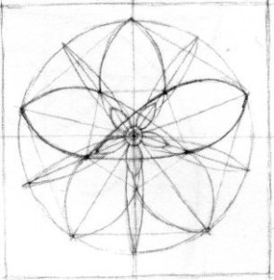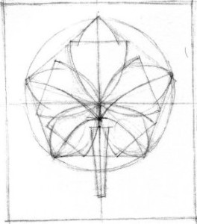
Рис.1. Ескізи для роботи
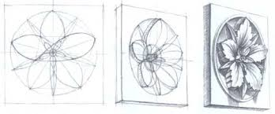
Рис.2. Етапи роботи

Для виконання завдання для початку потрібно знайти та замалювати ескіз розетки. Можна використати готові зразки, які передбачені фондом. Розмір готової роботи має складати 25х25 см. Висота не більше 4 см разом з пластом.

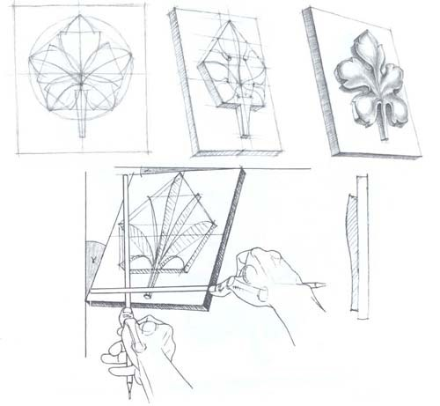
Рис. 3. Побудова розетки

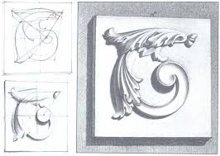
Рис. 4. Схематичний об’єм

Для того щоб розпочати роботу в матеріалі необхідно підготувати глину, а також стеки для роботи. Сформувати пласт та нанести чіткий малюнок. Мають буди витримані пропорції, композиція та симетрія. Малюнок не повинен бути надто складним, але гармонійність має бути присутня.

Тема 2. Об’єм в рельєфі.
Завдання: ознайомитися з поняттям об’ємної форми та вміти вкласти її в площину. Вивести малюнок та правильно підняти об’єм. Завершення роботи з подальшою можливістю зняття форми.
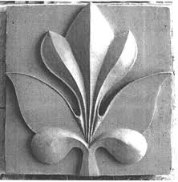
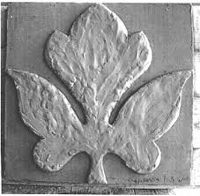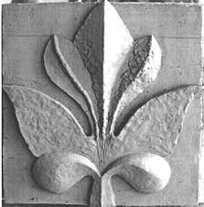
Рис. 5. Етапи ліпки розетки

Робота розпочинається з підготовки глини. Спершу, треба невеликими шматками набрати потрібну висоту, при цьому не
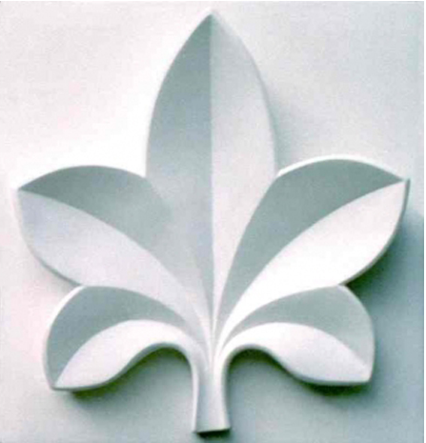
Рис.6. Гіпсова модель

порушуючи меж рисунку. Вдавлюючи ми рухами потрібно усе зафіксувати на плінті. Коли основна маса набрана, розпочинаємо формування потрібного об’єму за допомогою стеків. Важливо, щоб не утворювалися «замки» - тобто, щоб об’єм до низу розширювався, як конус. Це пов’язано з тим, що зазвичай, з готової роботи знімається гіпсова форма і з технічної сторони не повинно бути перешкод, щоб не порушувати цілісність роботи. За допомогою інструментів, а саме скульптурних стеків, виводимо лінії та грані. Розетка має мати симетрію, якщо це передбачено ескізом і чіткість.

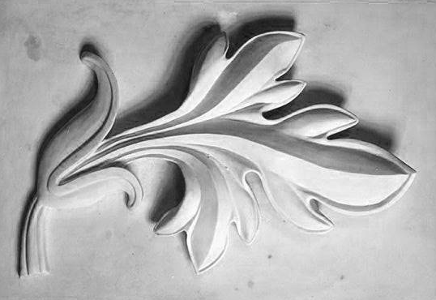
Рис.7. Гіпсова модель

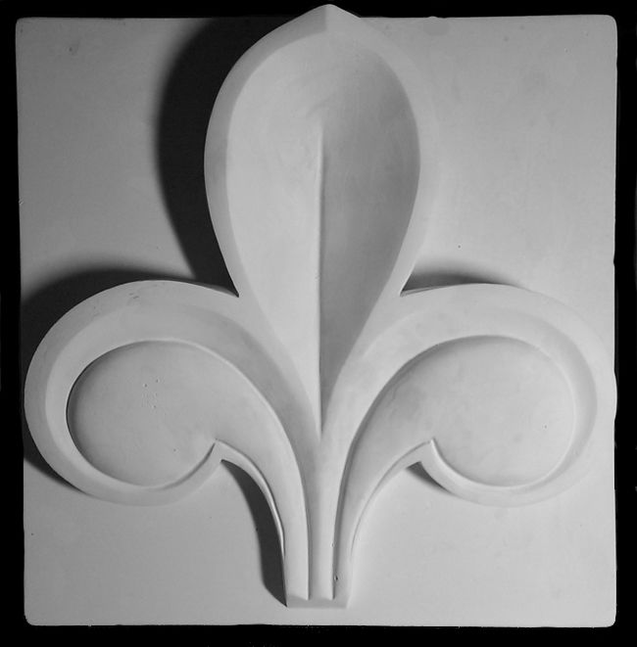
Рис.8.Гіпсова модель

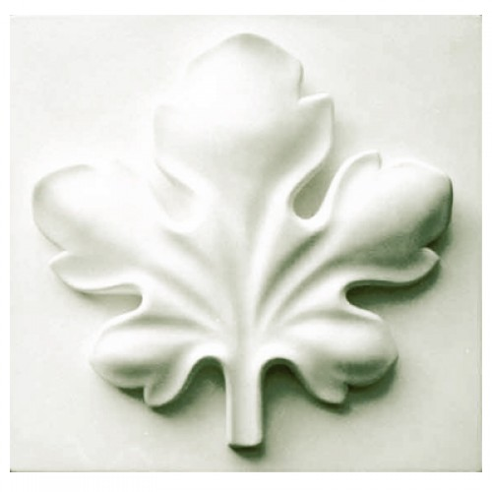
Рис.9. Гіпсова модель

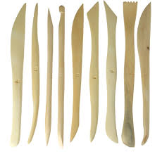
Для того, щоб залишалася можливість працювати над роботою не один тиждень, потрібно правильно зберігати роботу. Для цього на верх пласта потрібно покласти вологу тканинну серветку і щільно обмотати поліетиленом.

Рис.10. Стеки

Завершена робота не повинна мати вищербленостей, нерівностей, а також загладжена водою – це надає неохайного вигляду. Тому, останньому етапу треба надати достатньо часу, щоб привести до потрібного стану.

Змістовний модуль 4
Завдання 2. Маскарон
Маскаро́н (або Маска) (фр. mascaron, італ. mascherone) — вид скульптурної прикраси (барельєф або горельєф) у формі голови людини, тварини чи фантастичної істоти.
Виконується з каменю, деревини, гіпсу, металу тощо і вміщується під антаблементами, на фасадах будинків, замкових каменях арок, фронтонах дверних і віконних прорізів, стовпах, капітелях колон, фонтанах, а також на предметах побуту — меблях, посуді тощо. Маскарони найхарактерніші для готики, ренесансу і особливо для бароко.
Їхньою функцією спочатку було відлякування злих духів, щоб ті не потрапили в будинок. Зрештою маскарони стали чисто декоративним елементом.

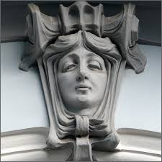
Рис. 11.Маскарон

Тема 3. Функція та призначення маскарону в архітектурі.
Завдання: вибрати тематику та зробити ескіз. Вивчити особливості плоского та високого рельєфу.

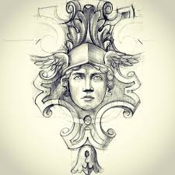

Рис.12. Ескіз маскарона

Розмір готової роботи повинен бути не менше 25х25 см, висота не обмежується. Ескіз має мати достатньо великий розмір, щоб легко було роздивитися деталі.
Робота розпочинається з виготовлення пласта, розмір якого залежить від вибраної тематики. Далі наносимо рисунок, побудову. Заповнюємо глиною об’єми по лініях малюнку, а також за допомогою стеків врізаємо частину в пласті.
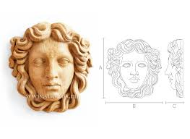

Рис.12. Ескіз та робота

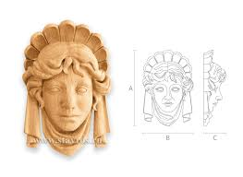

Рис.13. Ескіз та робота

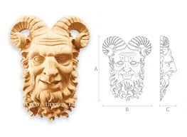
Рис.14. Ескіз та робота

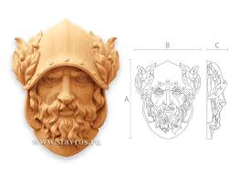

Рис.15. Ескіз та робота

Тема 4. Виведення рельєфу та зняття форми.
Завдання: визначити особливості ліпки маскаронів. Освоїти технологію зняття форми.

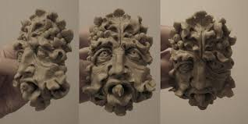

Рис.16. Робота в матеріалі

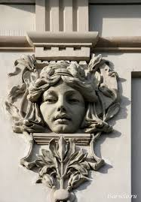 рис.17. Маскарон на будівлі

Після того, як набрана основна маса по висоті, за допомогою стеків починаємо проробляти деталі. Не можна забувати про те, що в кінцевому результаті буде зніматися гіпсова форма, а це означає, що рельєф має бути конусоподібним і без замків. Рельєф виводиться до ідеального стану, з детальною проробкою і вирівнюванням граней та площин. Далі готуємо його до зняття форми.
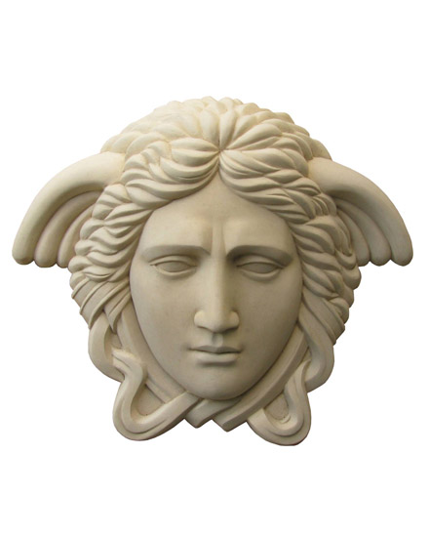
Рис. 18. Маскарон

Залежно від розміру та складності рельєфу форма може складатися з двох-трьох або більшої кількості шматків. Головне, щоб вони легко знімалися з моделі або відлитого виробу. Поверхня відлитої моделі повинна бути гладкою, без дефектів. У відлитому виробі допускається наявність швів між шматками, які після виливки зачищають сталевим інструментом, наприклад циклею (гіпс у цей час ще недостатньо міцний).
Процес виготовлення форм здійснюється в два етапи: перший - відливок шматків форми з моделі, яким надають конусність (щоб легко знімався кожух); другий - виконання кожуха, який повинен бути армований. На всіх шматках влаштовують замки.
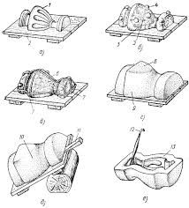

Рис.19. Технологія зняття форми

Іноді один або кілька шматків знаходяться трохи вище або нижче інших через те, що порції гіпсового розчину готують різної густоти. Щоб цього не сталося, гіпс і воду слід відміряти мірним посудом.
Якщо кромки будь-яких шматків виступають, то такі місця зачищають ріжучим інструментом. Так само обробляють нещільно дотичні один до іншого шматки. Якщо шматки неможливо виправити, то їх замінюють новими.
Тільки після ретельного огляду і виправлення дефектів приступають до відливання виробів. До цього форму і кожух сушать, покривають лаком, мастилом або мильним розчином. Покриття лаком обов'язково, щоб поверхня форми була гладкою і чистою. До такий поверхні менше пристає гіпсовий розчин. Чим ретельніше висушена форма, тим краще до неї пристає лак, а це закріплює шматки і продовжує термін їх служби. Кожух також покривають лаком

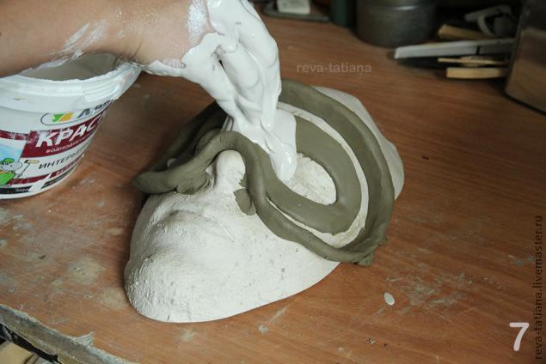

Рис.20. Зняття форми

Під час відливання після схоплювання гіпсового розчину з шматків форми знімають кожух, а потім з виливки - шматки форми. Цю роботу необхідно виконувати обережно, щоб не зіпсувати форму і не розколоти шматки форми. Якщо якісь шматки не знімаються легко, то по них злегка постукують дерев'яним молотком. Товщина стінок виливки повинна бути однаковою по всіх сторонах.

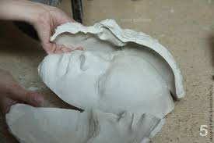

Рис.21. Відливка форми

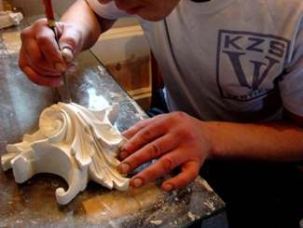

Рис.22. Завершальне очищення форми

ІЛЮСТРАЦІЇ

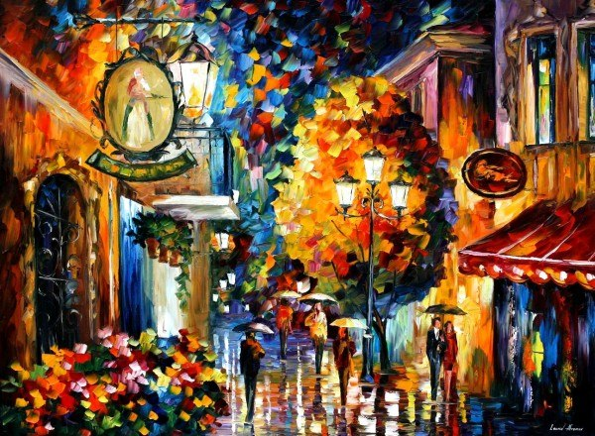

Рис. 1. Пейзаж. Олія

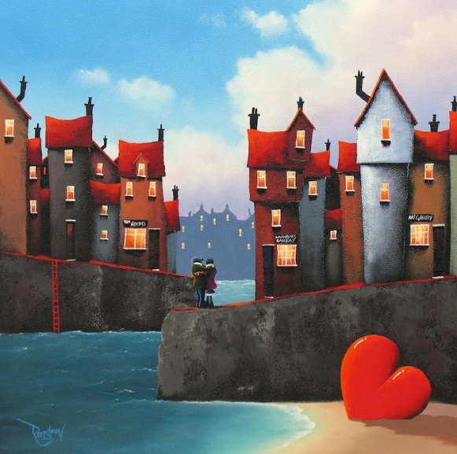
Рис. 2. Декоративний пейзаж

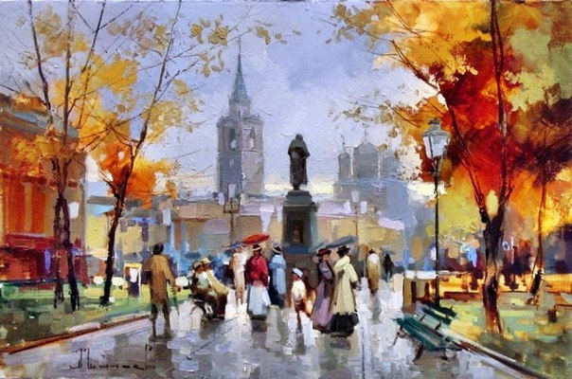

Рис. 3. Олійний живопис

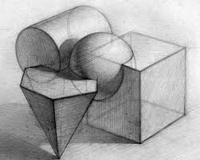
Рис. 4. Зразок об’ємного рисунку

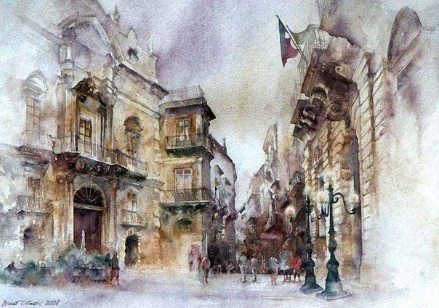
Рис. 5. Акварельний начерк

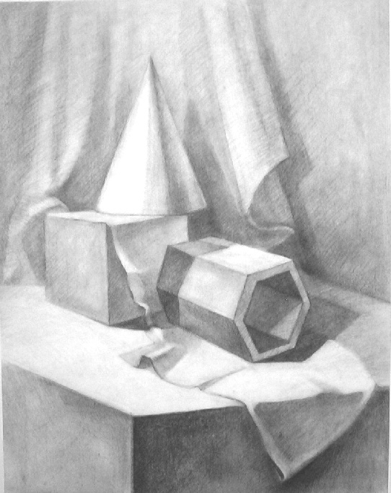
Рис. 6. Рисункова постановка
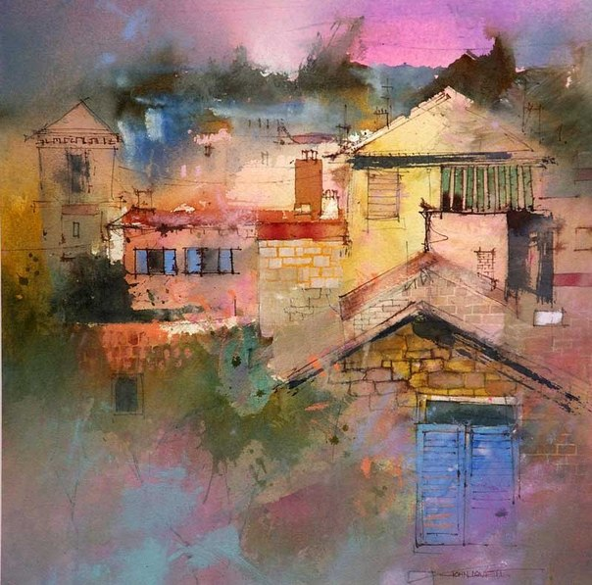

Рис. 7. Акриловий живопис

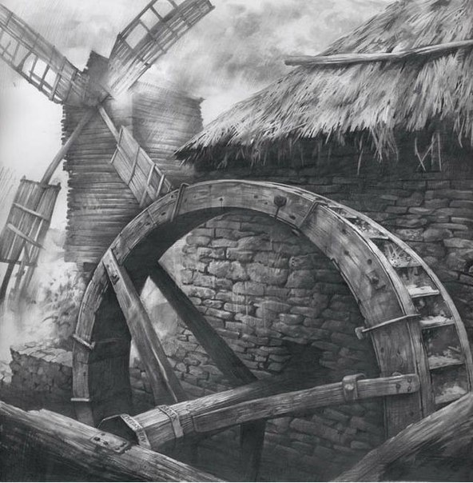
Рис. 8. Рисунок. Творче завдання
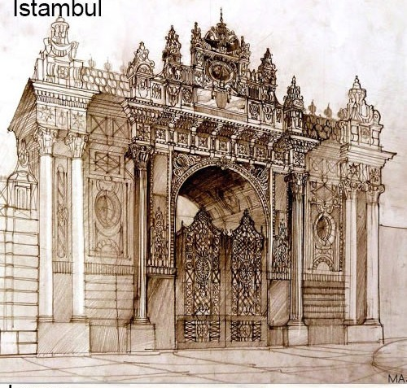

Рис.9. Рисунковий начерк

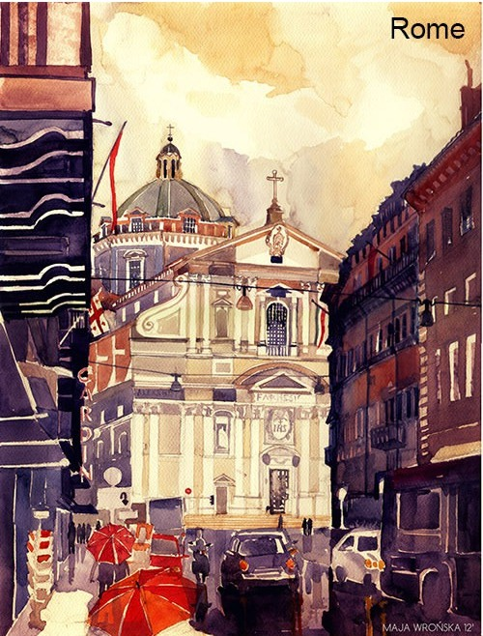
Рис. 10. Акварель
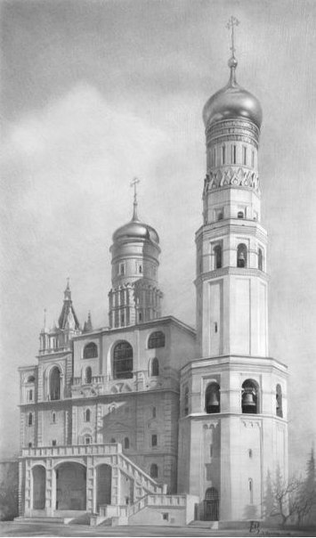
Рис. 11. Навчальний рисунок
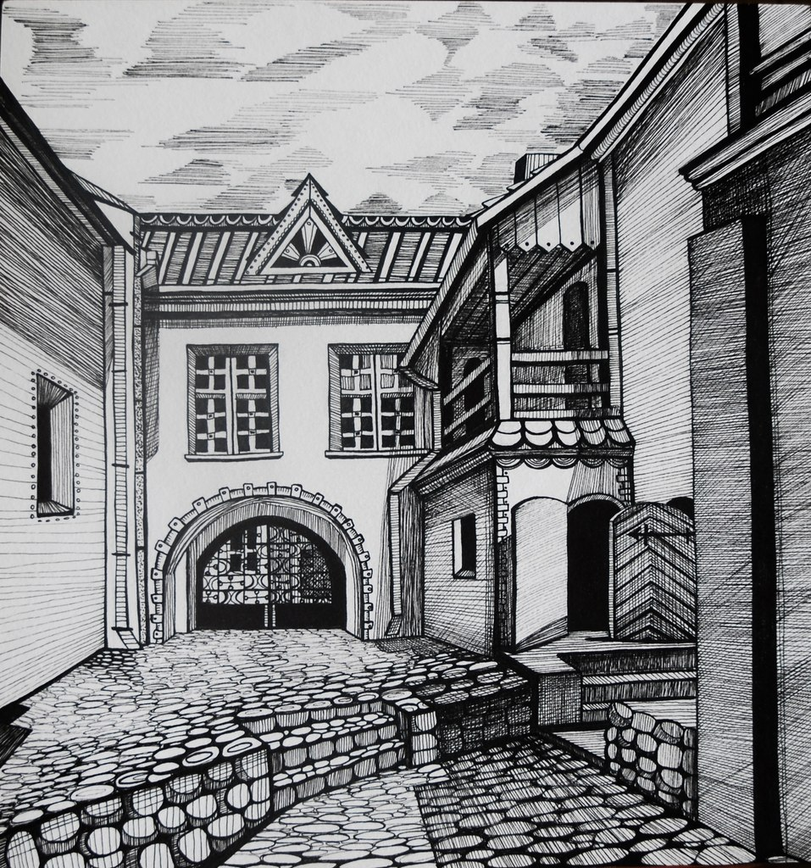
Рис. 12. Графічний рисунок
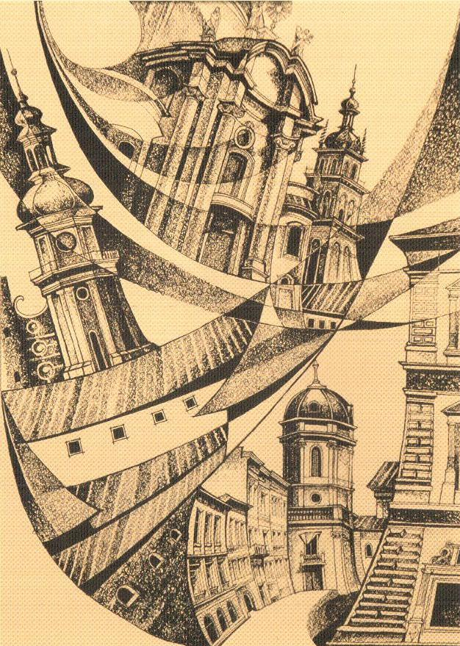
Рис. 13. Декоративний рисунок
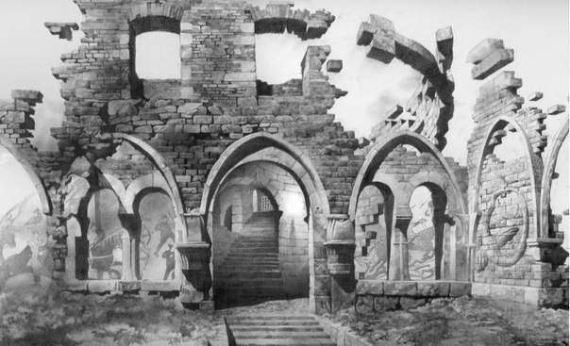
Рис. 14. Архітектурний рисунок

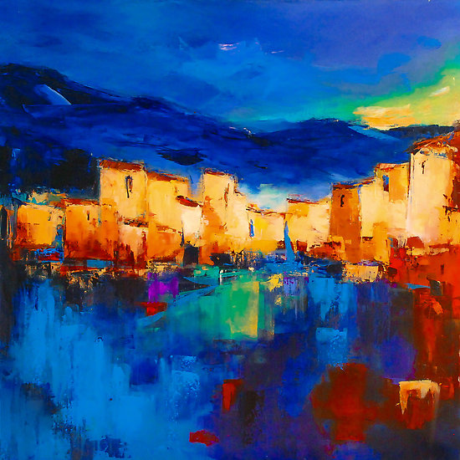
Рис. 15. Абстрактний живописний пейзаж

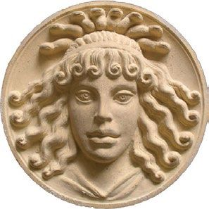

Рис. 16. Маскарон портрет
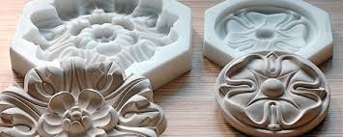

Рис.17. Зняття форми з рельєфу
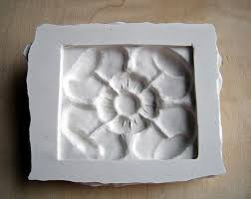
Рис.18. Кожух для форми

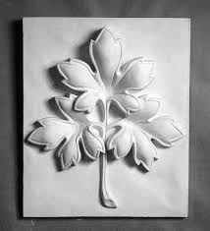
Рис.19. Розетка рослинна

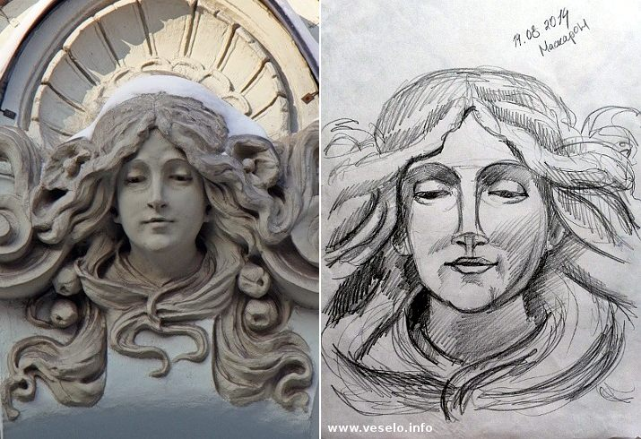

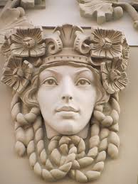
Рис.20. Ескіз маскарона та робота в матеріалі

Рис.21. Портретний маскарон
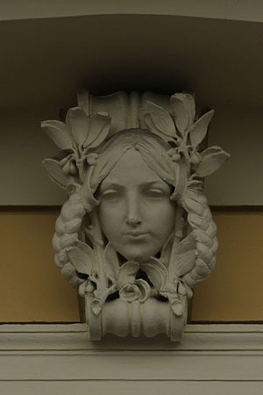

Рис.22. Маскарон на будівлі

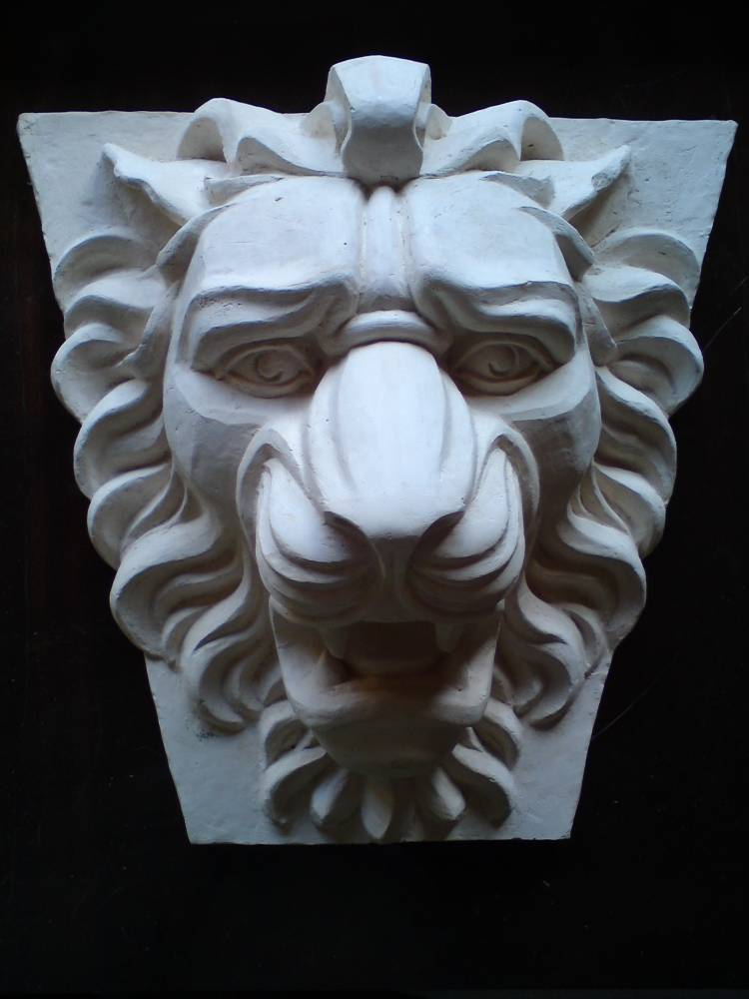

Рис.23 Анімалістичний маскарон

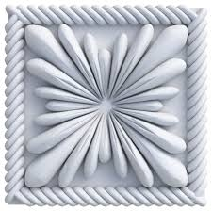
Рис.24. Симетрична розетка

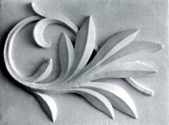
Рис.25. рослинні мотиви
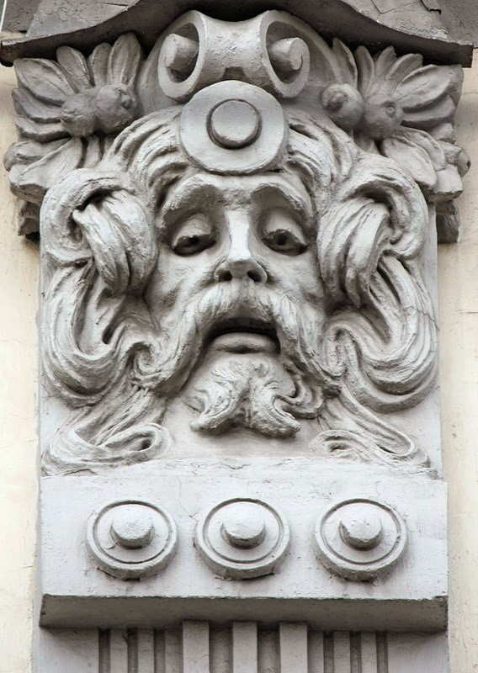
Рис.26. Маскарон в глині
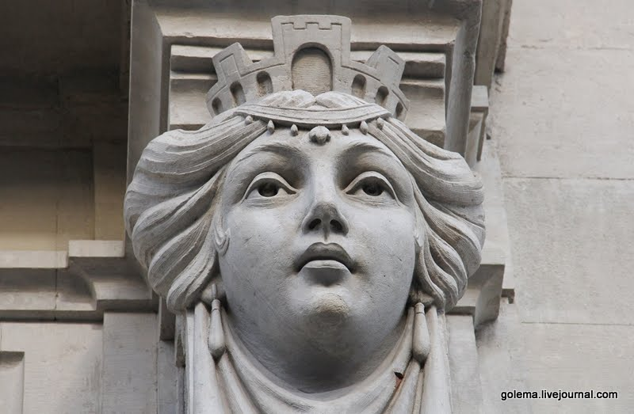
Рис.27. Маскарон в архітектурному середовищі

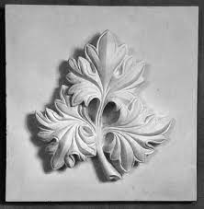

Рис.28. рослинні рельєфи

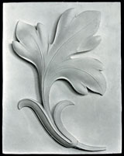

Рис.29. Зразок роботи

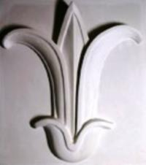

Рис.30. Зразок роботи

Рекомендована література

- Власов В. Г. Новый энциклопедический словарь изобразительного искусства: В 10 т. — Т.7. — СПб.: Азбука-Классика, 2007. — С.230-245.
- Істория світової культури під ред. Г. В. Драча. Р./Д.: Фенікс. 2002
- Короткий енциклопедичний словник з культури. — К.: Україна, 2003.
- Кам‘яні статуарні пам‘ятки Надчорноморщини періоду ранньої та середньої бронзи / дослід. Н. Довженко / наук. ред. Р. Забашта. – К. : Родовід, 2009. – 176 с.
- Проектна графіка: Навч. посібник/Т. М. Клименюк, Н. А. Консулова, М. В. Бевз, Х. І. Ковальчук; За ред. Т. М. Клименюк. — Львів: Видавництво Національного університету «Львівська політехніка», 2009.-220 с. «Архітектура» (короткий словник-довідник).— Київ, «Будівельник», 1995 р.
- Скульптура. Типологія та основні композиційні закономірності монументально-декоративної скульптури в просторовому середовищі / В. Д. Гоголь. – Л. : Друкарські куншти, 2013. – 192 с. : іл. – Бібліогр.: с. 188-191.

НАВЧАЛЬНО-МЕТОДИЧНЕ ВИДАННЯ

Рисунок, живопис і скульптура: методичні вказівки до виконання лабораторних занять для здобувачів першого (бакалаврського) рівня освітньої програми «Архітектура та містобудування» галузі знань 19 Архітектура і містобудування денної та заочної форм навчання/уклад. З.М. Рубан-Головчук – Луцьк: Луцький НТУ, 2025. 68с

Комп'ютерний набір та верстка: З.М. Рубан-Головчук
Редактор: З.М. Рубан-Головчук

Підп. до друку «___»______2025р. Формат 60х84/16
Папір офс. Гарн. Таймс. Ум. друк. арк. 2,43.
Тираж _______прим.

Інформаційно-видавничий відділ
Луцького національного технічного університету
43018 м. Луцьк, вул. Львівська, 75
Друк – ІВВ ЛНТУ

